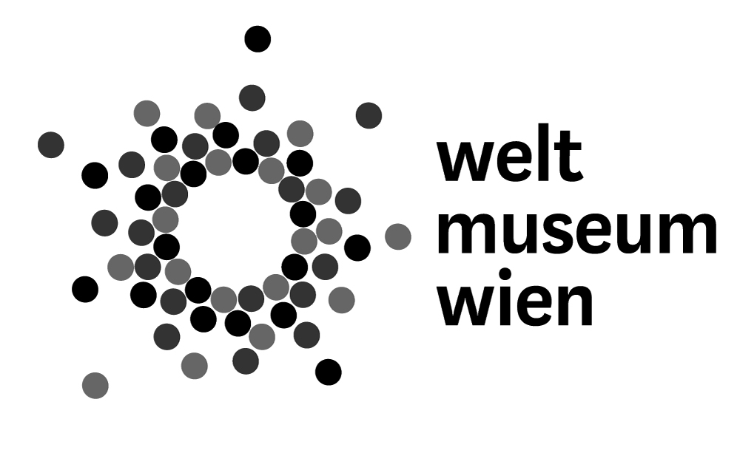

Presseinformation
Verein der geprüften Wiener Fremdenführer
2018-01

29. WELTTAG DER FREMDENFÜHRER AM 16. UND 18. FEBRUAR 2018 IN WIEN
Gratis-Führungen im und um das neue Weltmuseum Wien sowie
Spezialführungen für Blinde und Sehschwache

Zum 29. Mal findet heuer der „Welttag der Fremdenführer“ am Sonntag, 18. Februar 2018, mit kostenlosen Führungen für alle Interessierten im neuen Weltmuseum Wien in der Wiener Hofburg (Corps de Logis/ Neue Burg) statt. Einheimische sowie Gäste dürfen sich auf ein abwechslungsreiches Programm mit vielen Thementouren sowie Vorträgen unter dem Motto „Die Welt in Wien – Wien in der Welt“ freuen. Bereits am Freitag, 16. Februar 2018, bieten die Austria Tourist Guides im selben Museum Gratis-Spezialführungen für blinde und sehschwache Besucher.

Sonderführungen für blinde und sehschwache Besucher im Weltmuseum Wien am Freitag, 16. Februar 2018
Das Weltmuseum Wien und der Verein der geprüften Wiener Fremdenführer laden blinde und sehschwache Besucher am Freitag, 16. Februar 2018, von 13 bis 17 Uhr zu einem kostenlosen Streifzug durch die umfangreichen Schausammlung des ehemaligen Völkerkundemuseums. Dank der unerschöpflichen Vielfalt an Objekten außereuropäischer Kulturen in dieser erst im Oktober 2017 wiedereröffneten Institution wartet ein abwechslungsreicher Nachmittag auf Jung und Alt. Mobile Taststationen, Musikbeispiele und exotische Märchen ergänzen das Programm. Auch angemeldete Begleitpersonen sind herzlich willkommen, weltberühmte Kulturschätze zu entdecken und mehr über Österreichs Beziehungen zur Welt und umgekehrt zu erfahren. Bereits um 12.30 Uhr gibt es eine spezielle Kinderführung.

Termin: 16. Februar 2018 von 13.00 bis 17.00 Uhr
Treffpunkt: Säulenhalle im Weltmuseum Wien, Neue Burg, Heldenplatz, 1010 Wien

Anmeldung unbedingt erforderlich bei der Hilfsgemeinschaft der Blinden und Sehschwachen Österreichs: Ivana Djordjevic, Tel. 01/330 35 45-0, Email: empfang@hilfsgemeinschaft.at

Kontakt beim Verein der geprüften Wiener Fremdenführer:
Patricia Grabmayr: Tel: 0664 321 98 28, Email: p.grabmayr@gmail.com

29. Fremdenführer-Welttag mit kostenlosen Führungen und Vorträgen im neuen Weltmuseum Wien in der Wiener Hofburg
am Sonntag, 18. Februar 2018

Der Welttag der Fremdenführer am Sonntag, 18. Februar 2018, findet diesmal im neuen Weltmuseum Wien in der Hofburg statt und zwar unter dem Motto „Die Welt in Wien – Wien in der Welt“. Auf die Besucher warten von 10 bis 16 Uhr spannende Gratis-Führungen im erst im Herbst 2017 eröffneten ehemaligen Völkerkundemuseum. Bei vier verschiedenen Themenführungen durch das Haus sowie kurzen Spaziergängen rund um die Hofburg geben die Wiener Fremdenführer eine Kostprobe ihres Könnens. Den ganzen Tag über stehen im WMW Forum interessante und zum Thema passende Vorträge auf dem Programm. Kinder zwischen sechs und zwölf Jahren können von 11 bis 15 Uhr zu jeder vollen Stunde an einer Spezialführung mit dem Titel „Federn – Federn – Federn und die Schildkröte Kura Kura“ teilnehmen. Zahlreiche Touren werden auch in Fremdsprachen angeboten. Detaillierte Infos unter www.guides-in-vienna.at.

„Es geht um Menschen“ – lautet das Motto des neuen Weltmuseums Wien, in das heuer die Wiener Fremdenführer anlässlich ihres 29. Welttages einladen. „Das passt sehr gut, denn auch den Austria Tourist Guides geht es darum, ihren Gästen Geschichte und Geschichten anhand von Menschenschicksalen näher zu bringen“, so Christa Bauer, Präsidentin des Vereins der geprüften Wiener Fremdenführer.

Es gibt in Wien keinen besseren Ort, wo sich Menschen und Kulturen auf so wunderbare Weise verbinden, als das Weltmuseum Wien. Nicht in 80 Tagen, aber dafür auf insgesamt vier spannenden Kurzführungen begeben sich die Besucher auf eine Reise über verschiedene Kontinente. Bei der Führung „Abenteuer beginnen im Kopf“ erfährt man einiges von Erzherzogin Leopoldine, Tochter von Kaiser Franz I., die als Gemahlin von Dom Pedro I. nach Südamerika auswanderte. Begleitet wurde sie unter anderem vom hiesigen Naturforscher Johann Natterer, der den Grundstein für die weltweit größte Sammlung ethnografischer Objekte Brasiliens legte.
Frei nach dem chinesischen Sprichwort „Eine lange Reise beginnt mit dem ersten Schritt“ begibt sich eine Tour auf die Spuren von China und Japan, die sich auf der Wiener Weltausstellung im Jahr 1873 präsentierten. Das Interesse in Europa an asiatischen Luxusgütern bestand bereits seit Mitte des 17. Jahrhunderts, ihre Kunst hatte später auch großen Einfluss auf die Arbeit der Wiener Secessionisten.
„Ich war noch nicht überall, aber es steht auf meiner Liste“, meinte die amerikanische Schriftstellerin Susan Sontag einmal und gibt so das Motto für die dritte Kurzführung vor: Reiselust und Sammelwut der drei Habsburger Franz Ferdinand, Ferdinand Maximilian, später Kaiser von Mexiko, und Kronprinz Rudolf stehen dabei im Zentrum. Aber auch unschätzbare Objekte wie der aus Mexiko stammende altmexikanische Federkopfschmuck werden kurz vorgestellt. In der Hofjagd- und Rüstkammer zeigt ein kurzer Rundgang die „Statussymbole“ der Ritter: Waffen und Rüstungen, die allerdings oft nicht nur dem Kampf, sondern vor allem der Repräsentation dienten. Ein Schwerpunkt liegt auf dem prunkvollen und technisch ausgeklügelten Kriegsmaterial der Osmanen.
Eine Außenführung widmet sich dem Thema „Diplomatie in Wien“, das spätestens seit dem Wiener Kongress von 1815/16 einen fixen Platz in der Geschichte hat. Überraschungen und sehr Persönliches verspricht die Tour „Mein... Wien!“, bei der Fremdenführer, die hier ihre zweite Heimat gefunden haben, von ihren Erfahrungen berichten.

Wie immer ist es den Wiener Fremdenführern an ihrem Welttag ein großes Anliegen, selbst „eingefleischten“ Einheimischen, aber auch Besuchern Neues präsentieren zu können. Rund 150 Guides werden am 18. Februar unentgeltlich arbeiten, um ihren Beruf zu präsentieren und Lust auf mehr zu machen.

Kostenlos verteilt wird auch wieder das beliebte Kulturmagazin der Fremdenführer. Ein großer Teil ist natürlich dem Weltmuseum Wien und seiner modernen Schausammlung gewidmet. Darüber hinaus enthält es im „Anniversarium“ zahlreiche Artikel zu anderen Themen.

FAKTEN
Datum: Sonntag, 18. Februar 2018
Ort: Weltmuseum Wien (Corps de Logis/ Neue Burg), Heldenplatz, 1010
Wien
von-bis: 10.00 bis 16.00 Uhr
Anmeldung: Keine Voranmeldung notwendig; Anmeldung und Zählkartenausgabe für Führungen am Tag der Veranstaltung in der Säulenhalle des Weltmuseums Wien im Corps de Logis der Neuen Burg. Aufgrund von Sicherheitsvorschriften kann es zu Wartezeiten kommen.
Kosten: Gratis-Führungen und Vorträge, teilweise begrenzte Teilnehmerzahl
Hinweis: In den Schauräumen sind keine Rucksäcke gestattet.
Informationen: Email: office@guides-in-vienna.at, www.guides-in-vienna.at

Allgemeine Information und Fotos unter https://www.weltmuseumwien.at/presse/das-neue-weltmuseum-wien/#downloads

Allgemeine Information über den internationalen Welttag der Fremdenführer
Am 21. Februar 1985 wurde der Weltverband der Fremdenführervereine (World Federation of Tourist Guide Associations) mit Sitz in Wien gegründet. 1989 beschloss der Kongress dieses Weltverbandes die Durchführung des „Welttags der Fremdenführer“, der jedes Jahr rund um den 21. Februar abgehalten wird. Seit damals wird dieser Welttag auch in Wien mit verschiedenen Aktionen gefeiert.
Der heurige Welttag wird wie jedes Jahr in der Bundeshauptstadt vom Verein der geprüften Wiener Fremdenführer organisiert. Weitere Informationen unter www.guides-in-vienna.at.

Über die Wiener Austria Guides
Rund 900 Wiener Fremdenführer stellen ihre Stadt für ihre Besucher ins richtige Licht und fungieren als wichtige Werbebotschafter. Mit 400 Themenführungen in rund 40 Sprachen bringen sie Besuchern und einheimischen Gästen Wien auf professionelle und unterhaltsame Weise näher. Für die Ausübung dieses Berufs ist eine mehrsemestrige Ausbildung erforderlich, die mit einer Prüfung in mindestens zwei Sprachen erfolgreich abgeschlossen werden muss. Das Gewerbe des Fremdenführers ist konzessioniert, darf also nur von staatlich geprüften Fremdenführern ausgeübt werden, die man leicht an ihren Plaketten mit dem „austria guides“-Logo erkennen kann.

Presse-Rückfragen:
Christa Bauer, Präsidentin, Verein der geprüften Wiener Fremdenführer,
Tel.: 0664 583 94 66, Email: christa.bauer@guides-in-vienna.at

oder

Katharina Trost, Pressearbeit, Verein der geprüften Wiener Fremdenführer
Tel.: 0676 750 51 54, Email: kathitrost@hotmail.com

